# Министерство образования и науки Российской Федерации

## Федеральное государственное бюджетное образовательное учреждение высшего образования

## «Новосибирский государственный технический университет»

NSTU_Logo_blue

## Кафедра теоретической и прикладной информатики

### Расчётно-графическая работа по дисциплине «Компьютерное моделирование»

|  |  |  |
| --- | --- | --- |
| сигма градиент синий1 | Факультет: | ПМИ |
| Группа: | ПМИ-61 |
| Студенты: | Ершов П.К., Мамонова Е.В., Цыденов З.Б. |
| Бригада: | 2 |
| Преподаватель: | Черникова О. С. Карманов В. С. |

Новосибирск

2020

1. **Цель работы**

Выполнить задания в варианте, продемонстрировав полученные в ходе изучения курса навыки.

1. **Ход работы**

**Задание 1.** Построить временную диаграмму работы системы массового обслуживания (СМО) с выходом на стационарный режим работы, заданной в варианте. Для этого смоделировать моменты прихода заявок в систему и длительности их обслуживания. По полученной модели оценить значения следующих показателей (с точки зрения клиента и с точки зрения владельца СМО): вероятность обслуживания, пропускную способность системы, вероятность отказа, среднее количество занятых каналов, вероятность простоя всей системы, среднее количество заявок в очереди, вероятность того, что в очереди будет одна заявка, среднее время обслуживания заявки, среднее время нахождения заявки в системе, среднее количество заявок в системе. Сделать общий вывод в виде рекомендаций владельцу, направленных на оптимизацию данной СМО. Вывести на оптимальное значение конкретный показатель качества (задан в варианте) за счет изменения параметров СМО. Для этого использовать усредненные результаты, полученные после не менее 5 запусков программы, решающей задачу из варианта.

**Задание 2.** Найти предельные вероятности для СМО, заданной в варианте. Для этого описать состояния, составить систему уравнений Колмогорова. Вычислить вероятность отказа, абсолютную и относительные пропускные способности СМО.

**Вариант:**

|  |  |  |
| --- | --- | --- |
| Номер бригады | Вариант задания 1 | Вариант задания 2 |
| 2 | 2 | 4 |

*Задача № 1.*

**Условие:**

Моделирование работы небольшого магазина, который имеет один кассовый аппарат и одного продавца. Известны следующие параметры функционирования магазина:

* поток покупателей (требований), приходящих в магазин за покупками, равномерный;
* интервал времени прибытия покупателей колеблется в пределах от 8,7 до 10,3 мин включительно, или 9,5±0,8 мин;
* время пребывания покупателей у кассового аппарата составляет 2,3±0,7 мин. После этого покупатели подходят к продавцу для получения товара;
* время, потраченное на обслуживание покупателей продавцом, составляет 10+1,4 мин.

Оптимизация: требуется максимизировать среднее количество занятых каналов.

**Создание модели**

Так как в задании указано, что в магазине имеются один кассовый аппарат и один продавец, а покупатели переходят строго от первого ко второму, можно сделать вывод, что имеется одноканальная система с ожиданием. Так как поток покупателей равномерный, то можно воспользоваться равномерным дискретным распределением, для задания числа покупателей: uniform\_discr(min, max), где min – это наименьшее количество покупателей, а max – наибольшее. Для задержки в прибытии покупателей и обслуживании на узлах выберем триангулярное распределение, так как у него есть минимальное, максимальное и наиболее вероятное значение, что удовлетворяет определённом времени задержки с некоторой погрешностью.

Построим начальную модель:

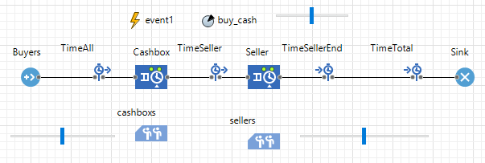

В качестве запросов у нас будут покупатели. Для управления их количеством добавлена переменная buy\_cash, объём которой управляется бегунком справа.

Кассой будет Cashbox с доступным ресурсом в единичном экземпляре.

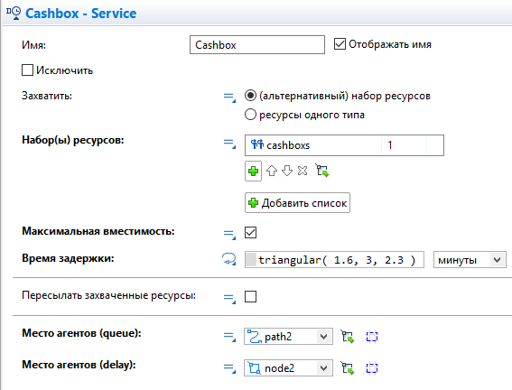

Аналогично Seller является продавцов в единичном экземпляре.

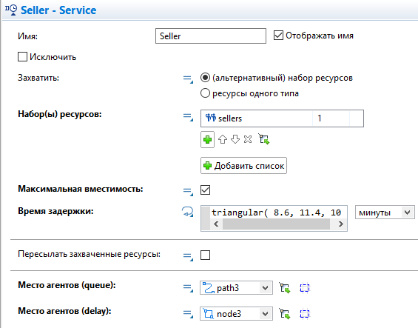

Для измерения времени в системе добавлены TimeAll и TimeTotal для измерения всего времени в системе и TimeSeller и TimeSellerEnd для измерения времени обслуживания покупателей продавцом.

Начальным количеством покупателей укажем от 0, до 5 за один цикл.

Здесь событие event1 позволяет добавлять необходимое количество покупателей через указанный промежуток времени.

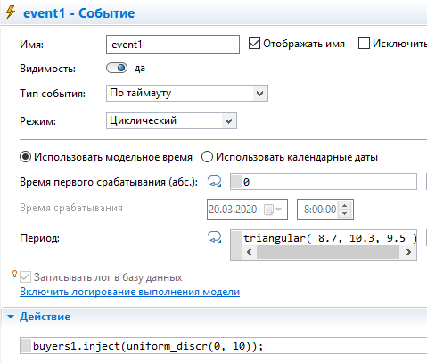

Для отображения работы добавим области для вывода покупателей и гистограммы времени обслуживания:

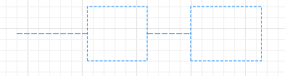

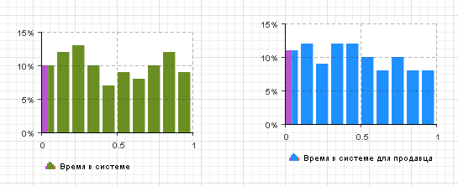

В качестве тестового промежутка времени укажем 8 часовой рабочий день. 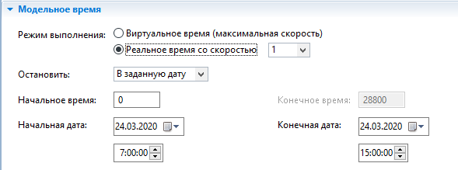

Проверка работоспособности.

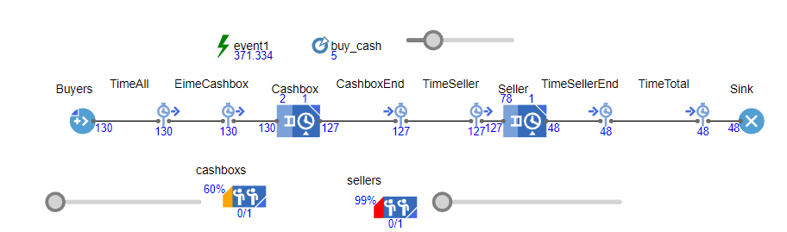

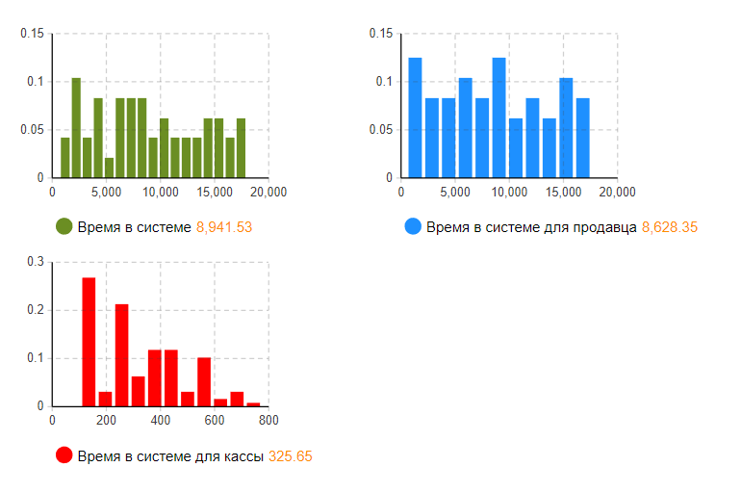

Как можно увидеть, Seller заканчивает смену в 8 часов с огромной очередью.

Получим следующие значения, исходя из полученных результатов:

*Вероятность обслуживания*: $P_{обслуж}= \frac{N_{обслуж}}{N}, где N-число пришедших заявок, N_{обслуж}-число обслуженных заявок; P_{обслуж}= \frac{N_{обслуж}}{N}=\frac{48}{130}≈0,369$

*Пропускная способность системы*: $A= \frac{N_{обслуж}}{T_{H}}, где{ T}_{H}-время работы системы;$

$$A=\frac{48}{8}=6\frac{заявок}{час}$$

*Вероятность отказа: $P_{обслуж}= \frac{N_{отказ}}{N}, где{ N}_{отказ}-количество отказанных заявок;$*

$$P_{обслуж}= \frac{0}{130}=0, так как в системе заявки не отбрасываются.$$

*Вероятность занятости канала: $P_{i}= \frac{T_{зан}}{T_{H}}, где T_{зан}-время занятости одного канала;$*

Общее время в системе: 8941 секунд = 149,016 минут.

Время в системе для продавца: 8628 секунд = 143,8 минут.

Время в системе для кассы: 325 секунд = 5,416 минут.

$$P_{касса}= \frac{T_{1}}{T_{H}}= \frac{5,416}{480}≈0,0113.$$

$$P_{продавец}= \frac{T_{2}}{T_{H}}= \frac{143,8}{480}≈0,3.$$

$$P_{общее}= \frac{T_{1}}{T_{H}}= \frac{149,016}{480}≈0,31045.$$

Хотя СМО является одноканальной, кассу и продавца можно считать отдельными каналами, работающими последовательно.

*Среднее количество занятых каналов: $N_{с.к. }=1*P_{1}+2*P_{2}, где P_{1}-вероятность занятости одного канала, P_{2}- вероятность занятости всех каналов;$*

$$N_{с.к. }=1*P_{касса}+2*P_{общее}=1*0,0113+2*0,31045= 0,6322.$$

$$Мы взяли кассу как первый канал, так как она составляет наименьюшую часть от$$

$общей занятости всей системы. \frac{0,6322}{2}*100\%= 31,61\%$*,* следовательно, система загружена менее чем на одну треть, что говорит о плохом использовании ресурсов.

*Вероятность простоя всей системы: $P_{прост}= \frac{T_{простоя}}{T_{H}};Так как не возникает ситуации, когда все не работают, вероятность простоя равна 0.$*

*Среднее количество заявок в очереди:*

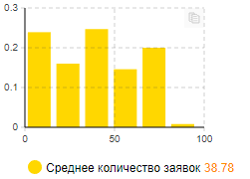

Как видно по гистограмме выше, среднее количество заявок в очереди равно 38.78.

Данные получены следующим образом:

Создаём событие, которое каждые 10 минут добавляет в данные гистограммы сумму между значением Cashbox (кассы) и Seller (продавца):

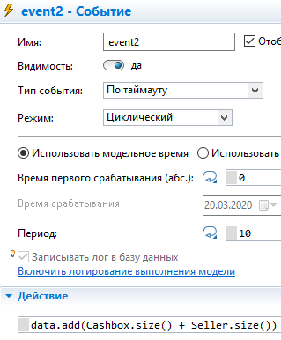

Так же из этого следует, что *вероятность того, что в системе будет одна заявка* = 0.

*Среднее время обслуживания заявки:*

Для кассы:

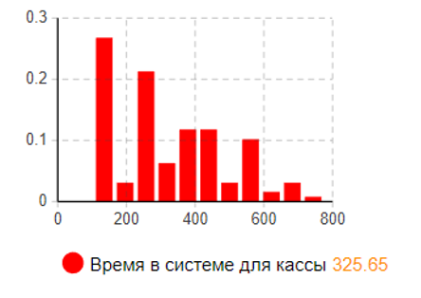

Составляет 325.65 секунд = 5.4275 минут.

Для продавца:

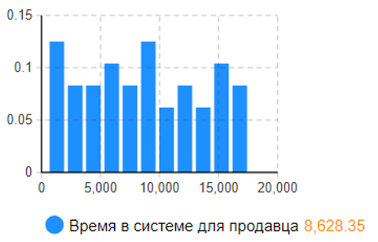

Составляет 8628.35 секунд = 143.806 минут.

*Среднее время в системе:*

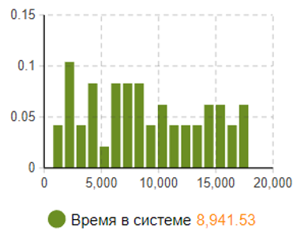

Составляет 8941.53 секунд = 149.0255 минут.

*Среднее количество заявок в системе:*

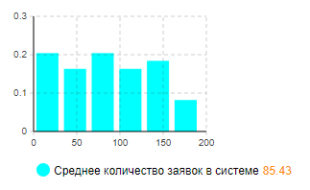

Из диаграммы видно, что среднее количество заявок в системе равно 85.43.

Данные получены следующим образом:

Создаём событие, которое каждые 10 минут добавляет в данные гистограммы разницу между значением Buyers (источника) и Sink:

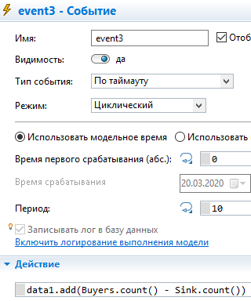

Таким образом, можно сделать вывод, что при текущем потоке покупателей система не справляется.

Проведём исследования:

Увеличим время работы до 100 часов и увеличим количество кассовых аппаратов до 2, а количество продавцов до 3.

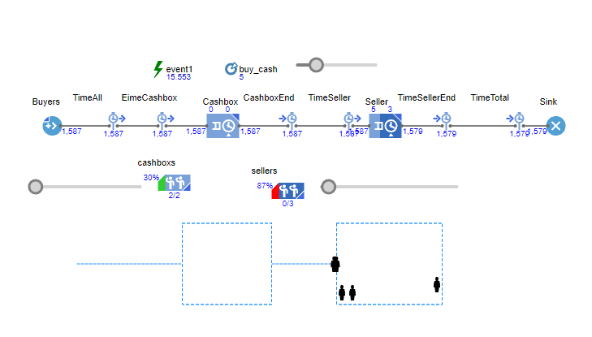

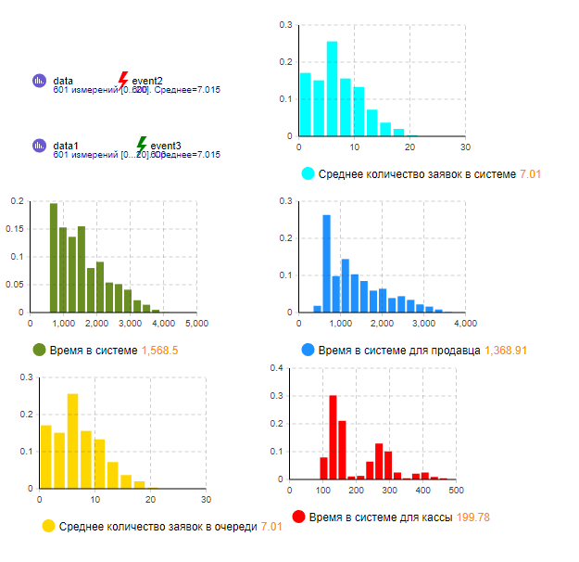

Как хорошо видно из результатов работы системы, загруженность кассовых аппаратов упала с 60% до 30%. Время заявок в системе также упало почти в 9 раз: если раньше время в системе было равно 8941.53 секунд, то теперь оно равно 1568.6 секунд.

Однако, загруженность продавцов по-прежнему высокая: 87%.

Теперь увеличим число продавцов до 4.

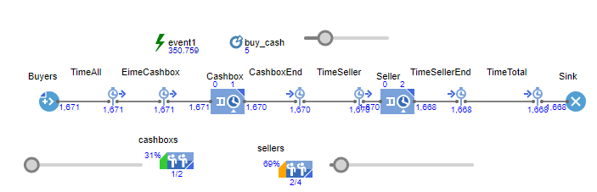

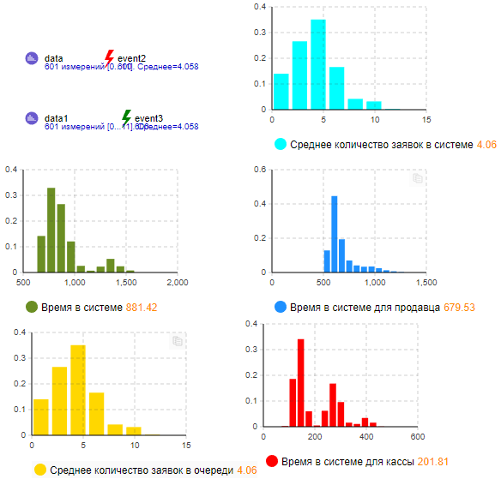

Результаты вновь улучшились. Теперь продавцы загруженные на 69%.

Время в системе упало до 881.42 секунд, т.е. почти в два раза.

Доведём число продавцов до 5.

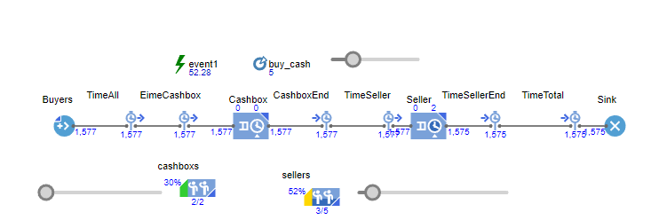

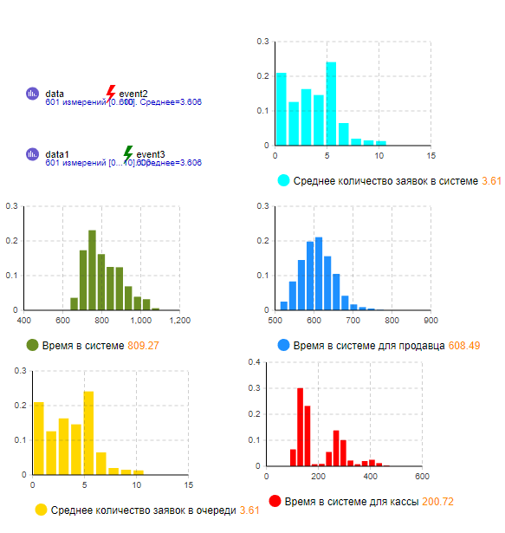

Как видим, время в системе сократилось не так значительно: теперь оно составляет 809.27 секунд, что всего на 72.15 секунды меньше. В тоже время, загруженность продавцов упала до 52 процентов.

Попробуем убрать одну кассу, но оставим 5 продавцов.

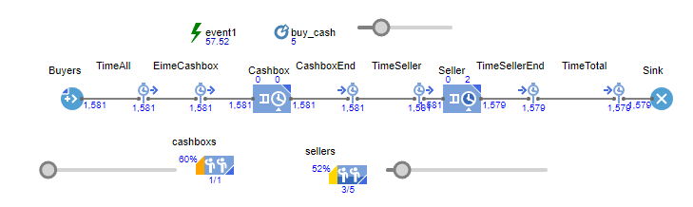

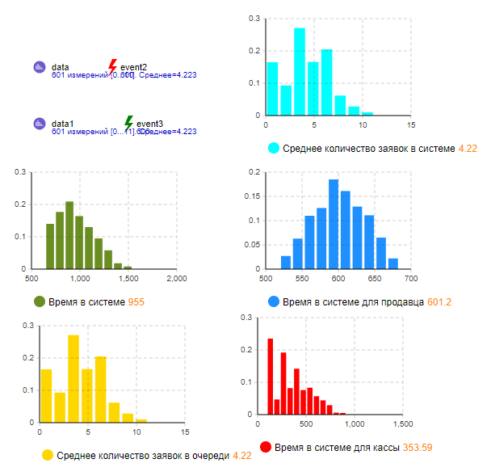

Как видим, на загруженности продавцов это сказалось не сильно, но сказалось на загруженности кассы и времени в системе.

Попробуем уменьшить время обработки заявки у продавца на одну минуту:

Текущие параметры распределения времени у продавца: triangular( 7.6, 10.4, 9 ). Т. е. время обработки заказа составляет от 7.6 минуты, до 10.4 минуты, в среднем 9 минут.

Количество касс: 2.

Количество продавцов: 5.

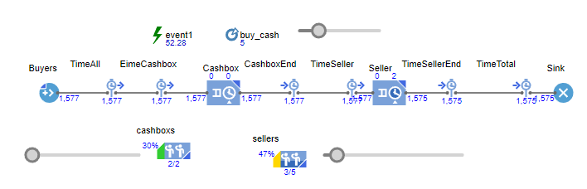

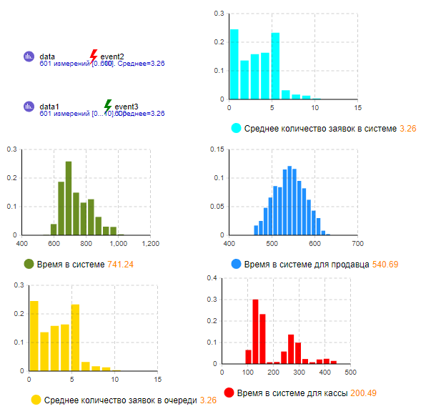

Из проведённого исследования видно, что уменьшение времени обработки запроса у продавца уже сократило время в системе на 68.03 секунд, по сравнению с начальной системой с 2 кассами и 5 продавцами.

Выводы по исследованию:

Исходя из полученных результатов, можно сделать вывод, что для улучшения работы СМО необходимо:

1. Увеличить количество каналов, особенно тех, время обработки заявок наибольшее (в данном случае - продавцов).
2. Уменьшить время обработки заявок.

*Задача № 2*.

**Условие:**

Многоканальная система (3 канала) обслуживания представляет собой телефонную линию. Заявка-вызов, поступившая в систему, если канал занят, становится в очередь длиной 4. Если в очереди нет места, заявка покидает систему. Интенсивность потока заявок λ = 0.5 (число вызовов в минуту). Средняя продолжительность разговора 2 минуты. Входной поток заявок простейший, а время обслуживания экспоненциальное с параметром µ.

**Создание модели**

Так как указано, что время обслуживания экспоненциально с параметром µ, а среднее время разговора 2 минуты, то параметр µ определим, как математическое ожидание экспоненциального распределения, которое равно λ-1 = 2-1 = 0.5, значит µ = 0.5 и задержка будет определятся как:

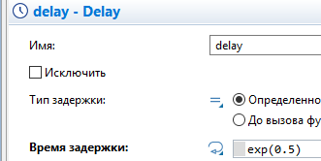

Построим модель:

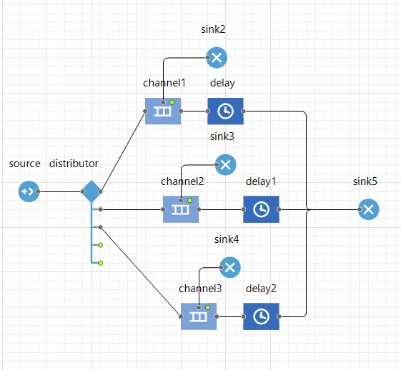

Укажем распределителю равные вероятности распределения заявок между каналами.

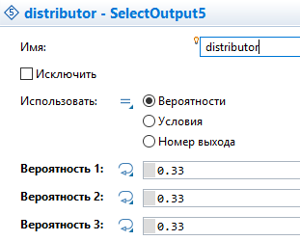

Параметры системы:

Интенсивность потока заявок λ = 0.5.

Интенсивность потока обслуживания µ = 0.5.

$$ρ= \frac{λ}{μ}= \frac{0,5}{0,5}=1$$

Так как система состоит из трёх каналов, у нас будет восемь (8) уравнений, т. к. число каналов m = 3, а число мест в очереди n = 4, плюс начальная вероятность P0.

Необходимо найти построить вероятности всех состояний системы, таких как:

1. Все каналы свободны.
2. Занят один любой канал.
3. Заняты два любых канала.
4. Заняты все каналы.
5. Заняты все каналы и одна заявка в очереди.
6. Заняты все каналы и все очереди заполнены.

Построим систему уравнений Колмогорова для СМО типа M/M/3/7 (m = 3, K = 3 + 4, где 3 – число каналов, 4 – вместимость очереди):

$\left\{\begin{matrix}\begin{matrix}\frac{{dP}_{0 }}{dt}=-λP_{0}+μP_{1} \\ \frac{{dP}_{1 }}{dt}=λP_{0}-(λ+ μ)P_{1}+2μP_{2} \\ \frac{{dP}_{2 }}{dt}=λP_{1}-(λ+2μ)P_{2}+3μP_{3}\end{matrix} \\ \begin{matrix}… \\ \frac{{dP}_{m-1 }}{dt}=λP_{m-2}-(λ+(m-1)μ)P_{m-1}+mμP_{m} \\ \frac{{dP}_{m }}{dt}=λP_{m-1}-(λ+mμ)P_{m}+mμP_{m+1}\end{matrix} \\ \begin{matrix}\begin{matrix}… \\ \begin{matrix}\frac{{dP}_{m+1 }}{dt}=λP_{m}-(λ+mμ)P_{m+1}+mμP_{m+2} \\ …\end{matrix}\end{matrix} \\ \frac{{dP}_{K}}{dt}=-λP_{K-1}-mμP_{K}\end{matrix}\end{matrix}\right.$

Исходя из параметров СМО, получим следующую систему уравнения Колмогорова:

$\left\{\begin{matrix}\begin{matrix}\frac{{dP}_{0 }}{dt}=-0.5P_{0}+0.5P_{1} \\ \frac{{dP}_{1 }}{dt}=0.5P_{0}-P_{1}+P_{2} \\ \frac{{dP}_{2 }}{dt}=0.5P_{1}-1.5P_{2}+1.5P_{3}\end{matrix} \\ \begin{matrix}\frac{{dP}_{ 3}}{dt}=0.5P_{2}-2P_{3}+1.5P_{4} \\ \frac{{dP}_{4 }}{dt}=0.5P_{3}-2P_{4}+1.5P_{5} \\ \frac{{dP}_{5}}{dt}=0.5P_{4}-2P_{5}+1.5P_{6}\end{matrix} \\ \begin{matrix}\frac{{dP}_{6}}{dt}=0.5P_{5}-2P_{6}+1.5P_{7} \\ \frac{{dP}_{7}}{dt}=-0.5P_{6}-1.5P_{7}\end{matrix}\end{matrix}\right.$

*Вероятность отказа: $P_{отказа}=P_{m+n}=P_{7}=ρ^{7}\frac{P_{0}}{n!n^{m}};$*

$P_{0}={(1+ \frac{ρ^{1}}{1!}+\frac{ρ^{2}}{2!}+…+\frac{ρ^{m}}{m!}+ \frac{ρ^{m+1}}{m*m!}*\frac{{1-(\frac{ρ}{m})}^{n}}{1- \frac{ρ}{m}} )}^{-1}=\frac{1}{1+1+\frac{1}{2!}+\frac{1}{3!}+\frac{1}{3*3!}*\frac{{1-(\frac{1}{3})}^{4}}{1- \frac{1}{3}}}≈0.36377$ =>

$$P_{отказа}=\frac{0.36377}{3!*3^{4}}≈0.0007566$$

*Относительная пропускная способность: $Q=1-P_{отказа}=1- P_{7}=1-0.0007566=0.999243$* .

*Абсолютная пропускная способность: $A= λQ= λ\left(1-P_{7}\right)=0.5*0.999251=0.49962$* .

1. **Выводы**

В ходе проведённой работы, полученные теоретические навыки были проверены на практике.

В ходе первого задания, была построена СМО и проведено исследование на предмет улучшения работы системы. Было установлено, что значительная разница во времени обслуживания у разных каналов, идущих последовательно, вызывает образование очереди.

Во втором задании была построена математическая модель СМО в качестве системы уравнения Колмогорова. Так же были вычислены теоретические пропускные способности системы. Было установлено, что относительная пропускная способность близка к 100%, а вероятность отказа крайне мала: менее 1 тысячной процента.